单表代码生成器使用说明

公司：北京雷铭智信科技有限公司
地址: 北京市朝阳区金台路公园五号8号楼703
电话: 010-65906171 13911052818
传真: 010-65906171
邮编: 100020
邮箱: huanglei@leimingtech.com
网址: http://www.leimingtech.com

创建日期：2015.11.19

写在前面的话：
使用单表代码生成器的好处：
- 在运行代码生成器时，只需要填写包名、实体类名、表名、功能描述就可以生成controller（控制器）、entity（实体类）、serviceI（接口）、serviceImpl（接口实现类）以及相关的html展示页面。
- 在生成的entity中，对表以及表中的字段进行了定义，在serviceI中，定义了数据增删改查的方法，同时在serviceImpl中实现了这些方法，在controller中，运用这些方法进行更详细的操作。在html中，实现了操作的展示页面。
- 对于相同功能的模块，使用代码生成器可以直接生成以上功能代码，不需要重复写，使开发者可以只专注于业务逻辑，方便开发。

第一步：建表 1
1、建模 2
2、执行SQL语句 3
3、生成表 4
第二步：生成代码 4
1、配置文件修改 4
2、单表生成 5
3、生成文件 6
第三步：配菜单 15
1、登录后台 15
2、菜单管理配置 16
3、角色管理配置 18
4、验证 20

第一步：建表

1、建模
使用PowerDesigner建模,要求表中的每个字段都加备注comment，包括表名。
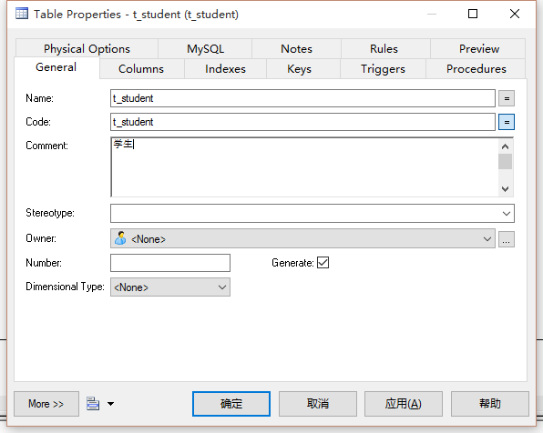
图1 表名

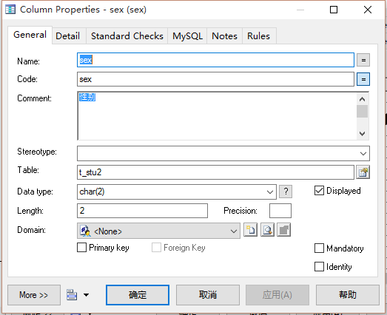
图2 字段
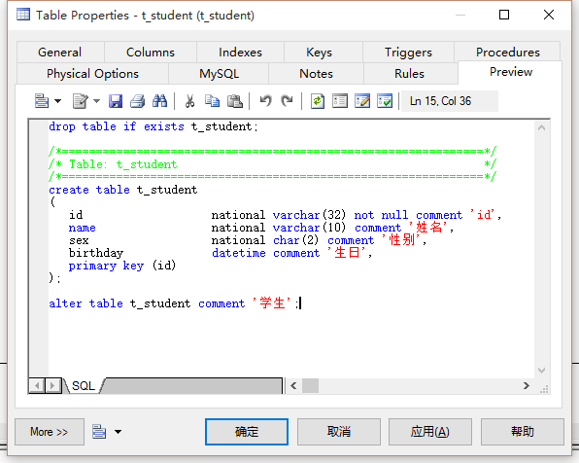
图3 表结构

2、执行SQL语句
将设计好的表结构复制，在Navicat for MySQL中选择数据库执行
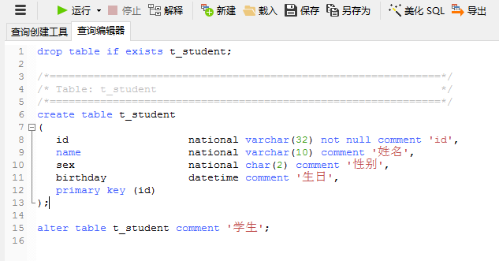
图4 执行语句

3、生成表
执行成功，刷新数据库，在数据库生成表t_student
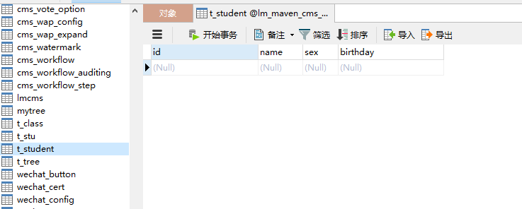
图5 t_student表

第二步：生成代码

1、配置文件修改
在MyEclipse中修改代码生成器的数据连接配置文件，lmcms_database.properties，lmcms_config.properties
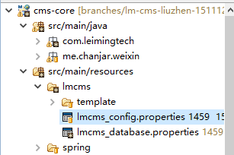
图1 配置文件所在位置

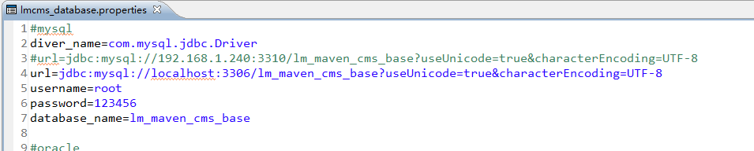
图2 lmcms_database.properties配置

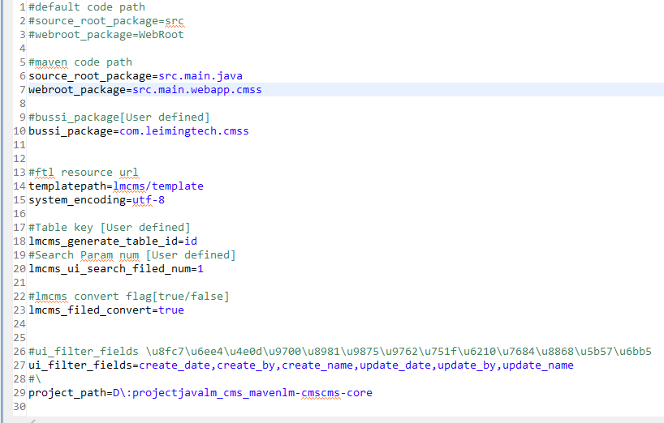
图3 lmcms_config.properties配置

2、单表生成
运行LmcmsOneGUI.java
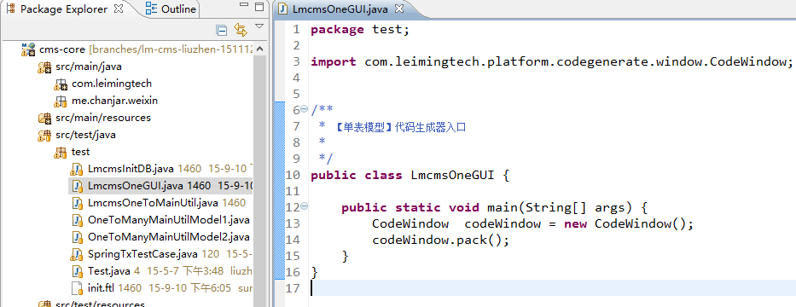
图4 LmcmsOneGUI.java
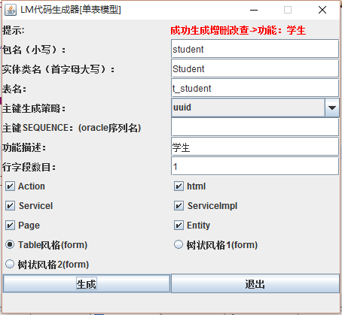
图5 运行界面

在控制台输出以下内容表示生成成功
图6

3、生成文件
刷新整个工程，生成文件分别在com.leimingtech.cmss包下的controller,entity,service和src.main.webapp.cmss包中。
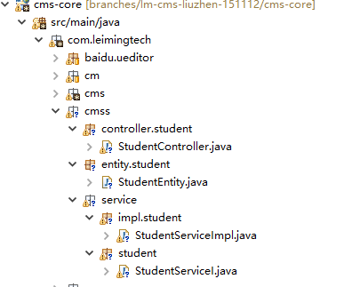图7
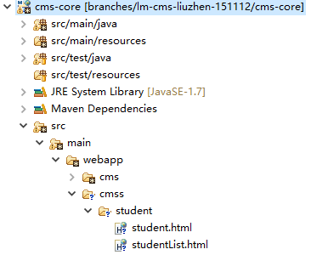图8

StudentController.java
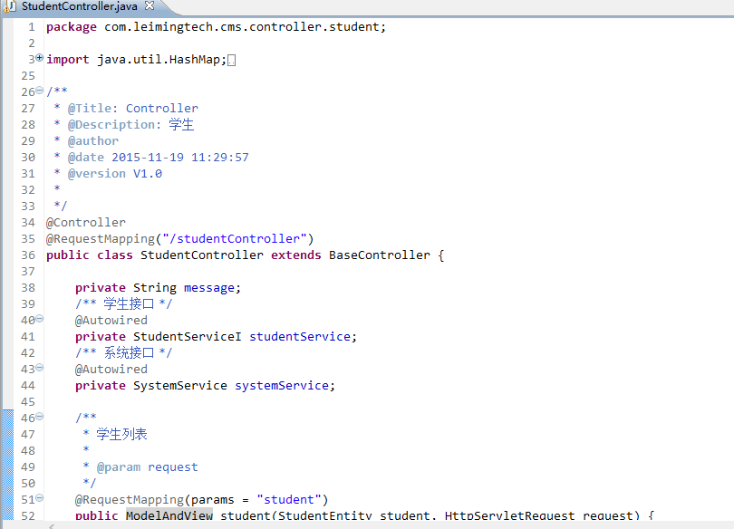
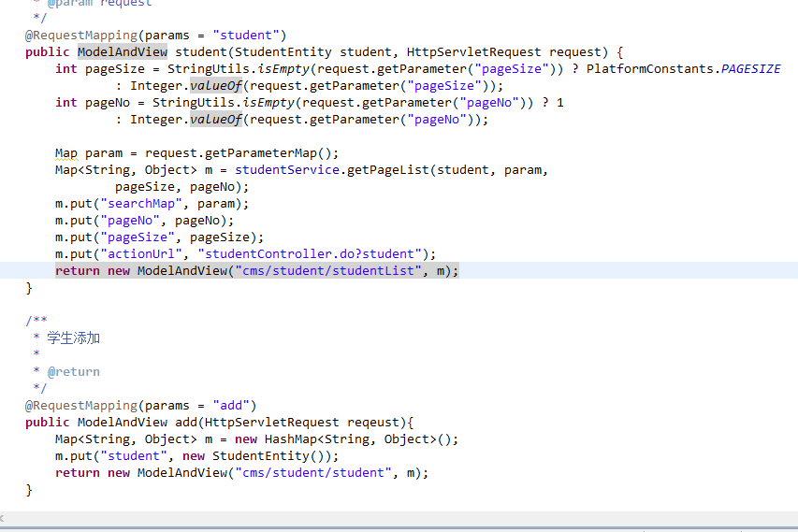
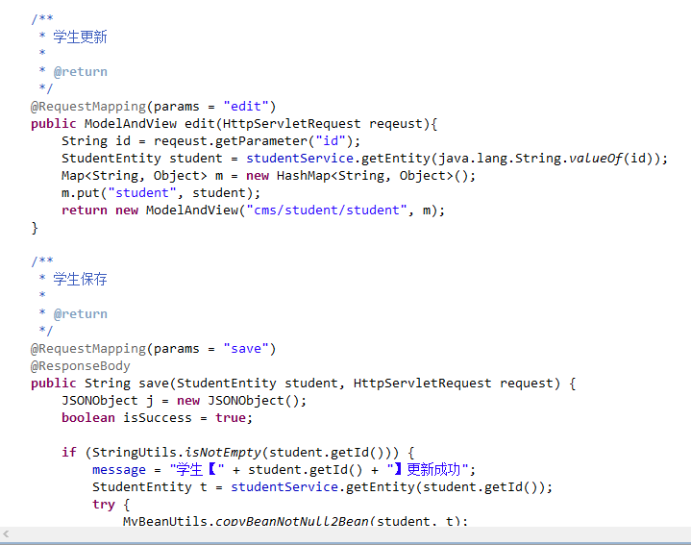
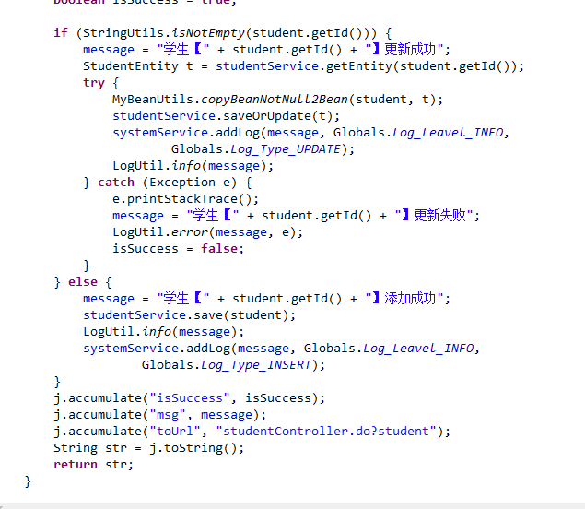
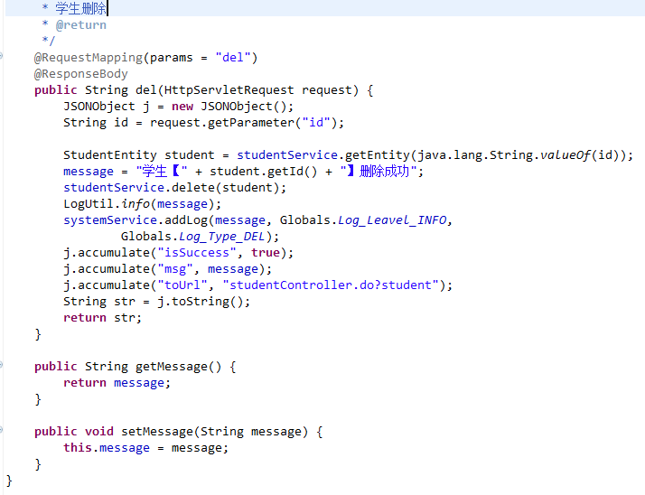

StudentEntity.java
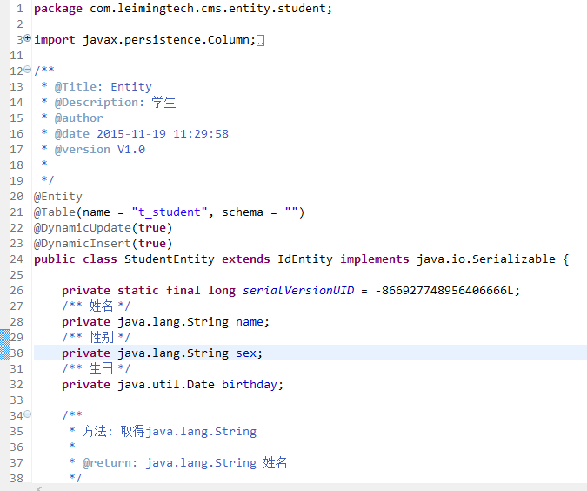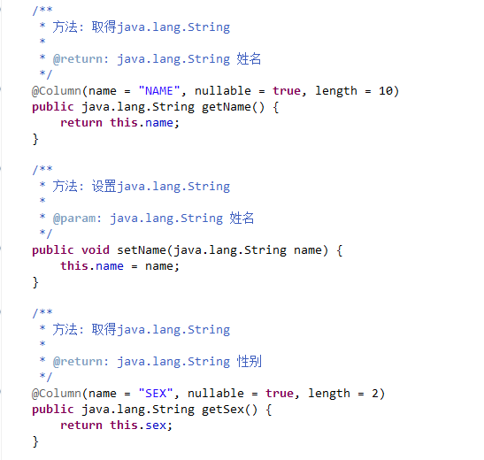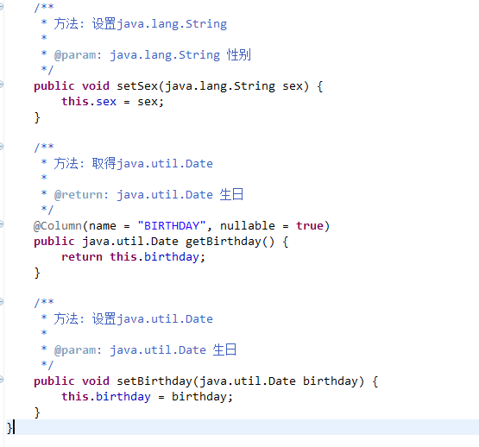

StudentServiceI.java
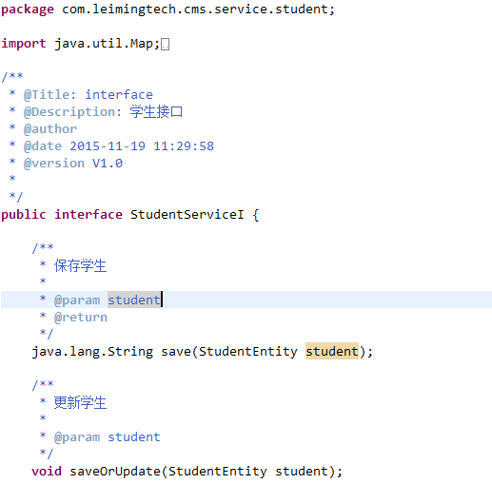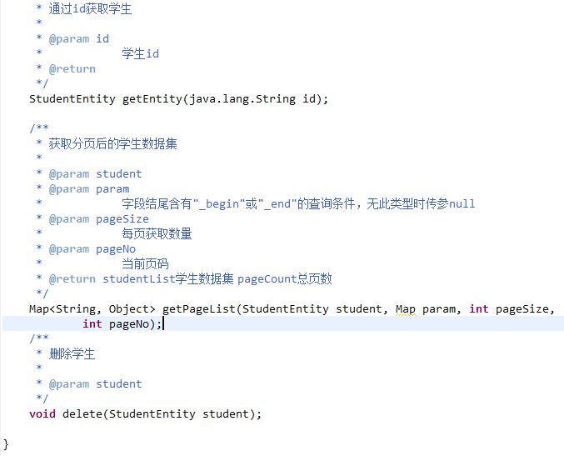

StudentServiceImpl.java
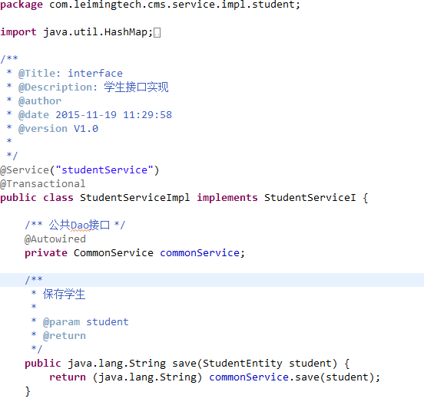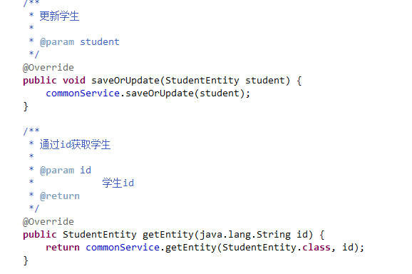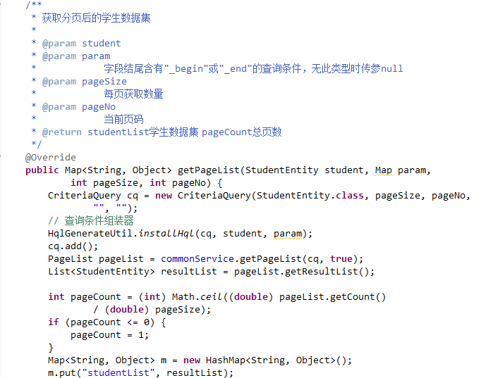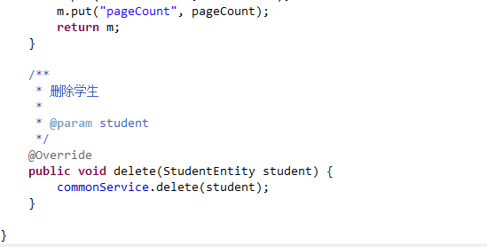

student.html
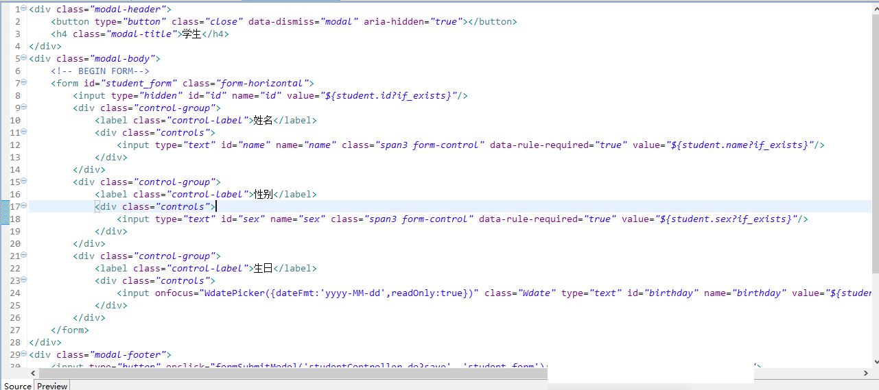
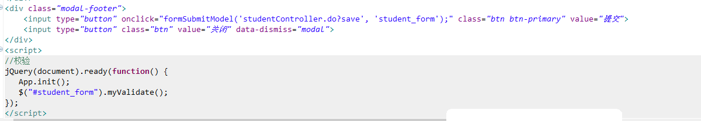

studentList.html
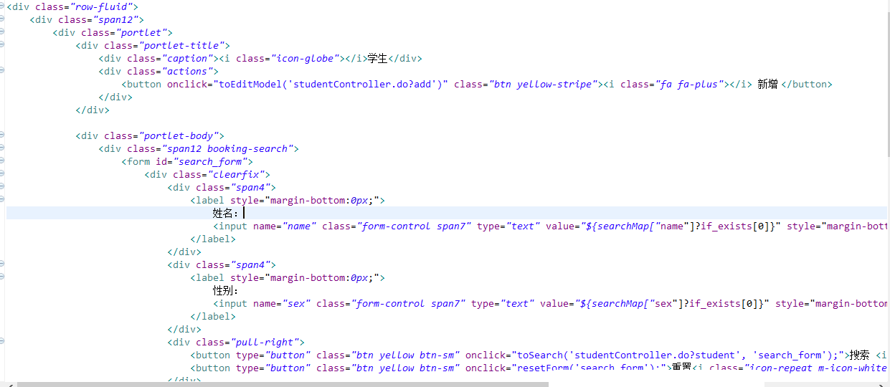
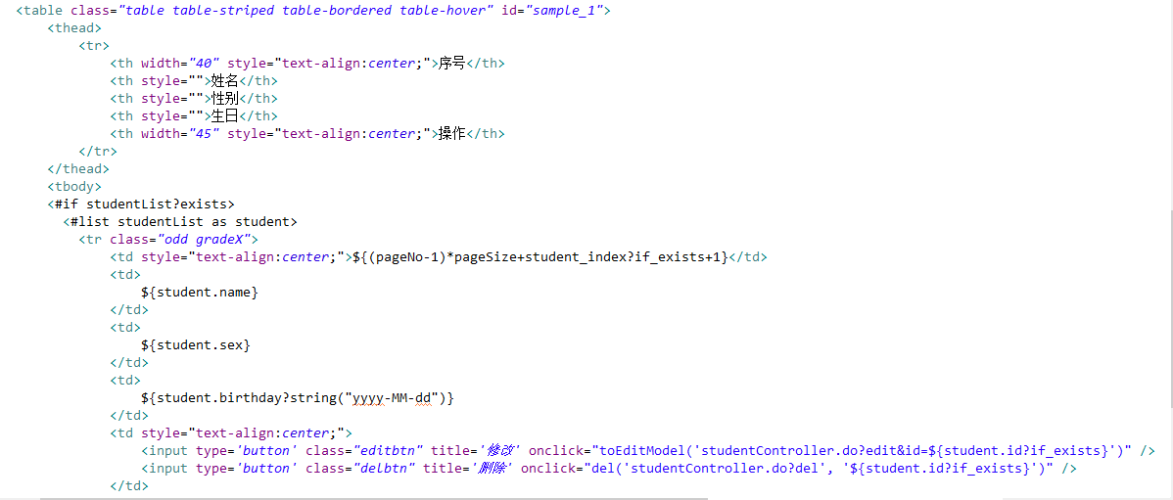
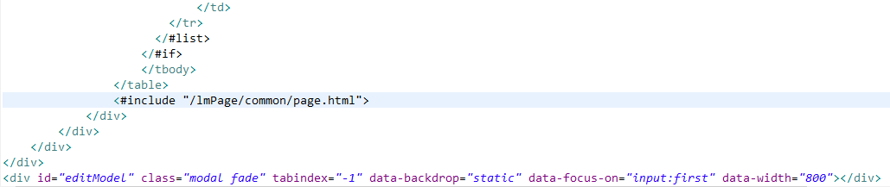

第三步：配菜单

1、登录后台
启动Tomcat，登录后台配置菜单。

2、菜单管理配置
- 点击系统管理下的菜单管理
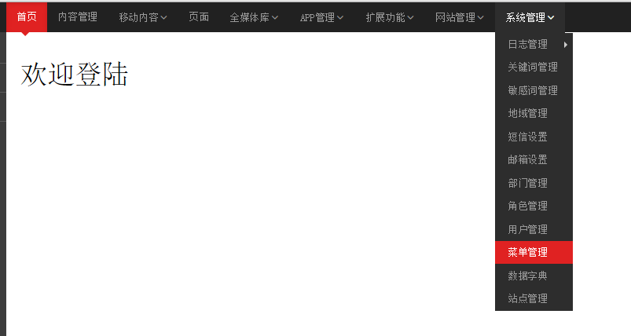
图1 后台首页

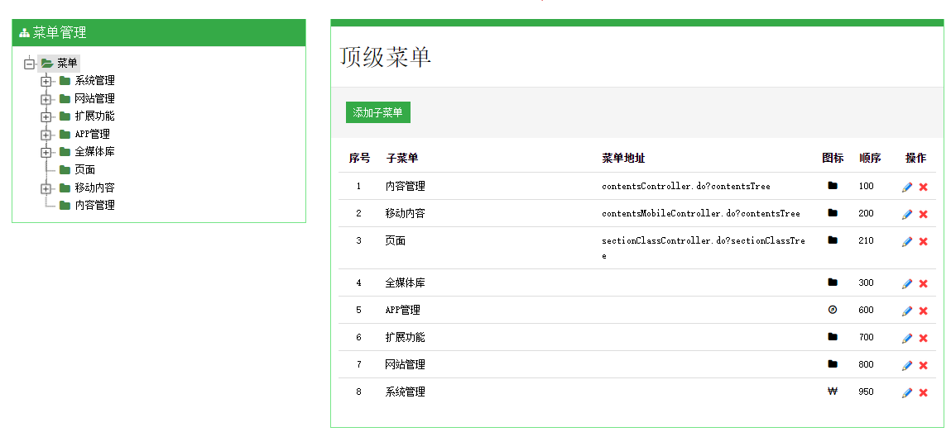
图2 菜单管理页

- 点击菜单下的子目录，如扩展功能
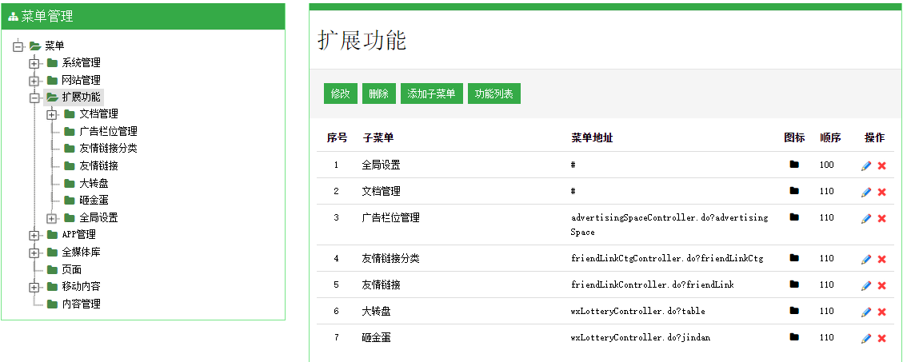
图3 扩展功能菜单

3、点击添加子菜单，填写相关信息
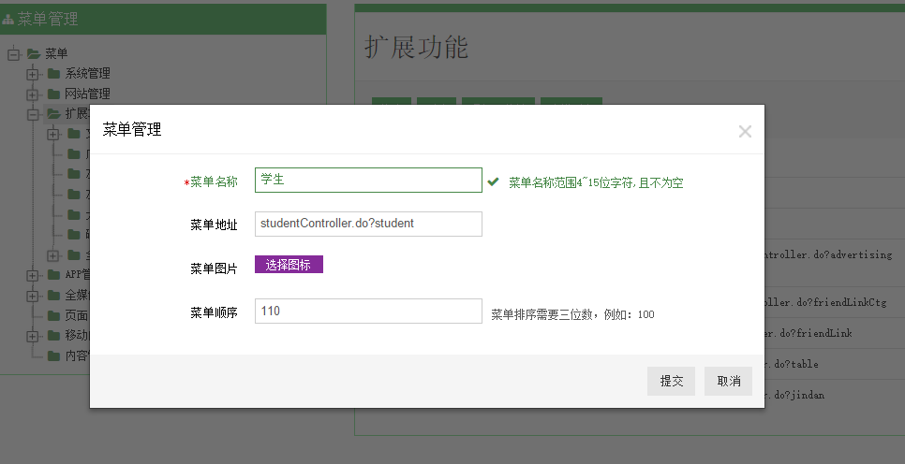
图4 添加子菜单
4、左侧菜单下出现学生子菜单
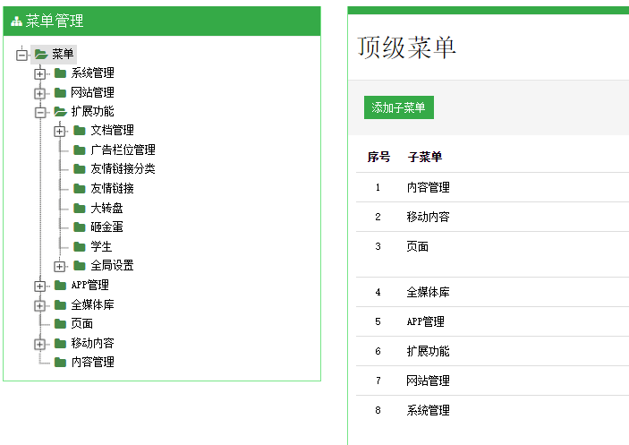
图5

3、角色管理配置
1、点击左侧菜单下的角色管理或者系统管理目录下的角色管理
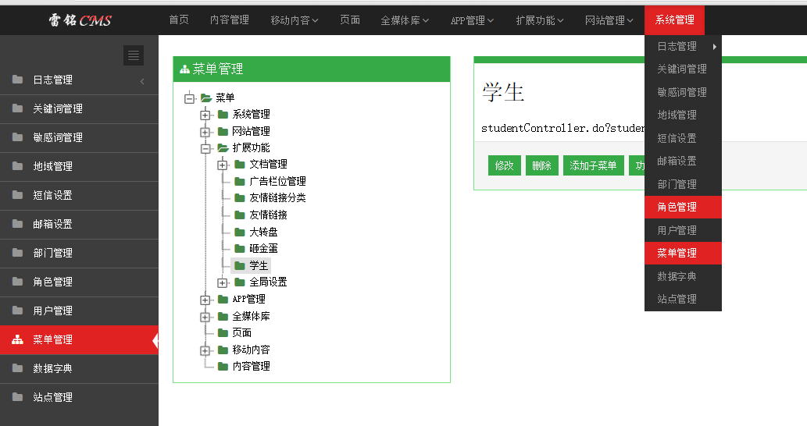
图1

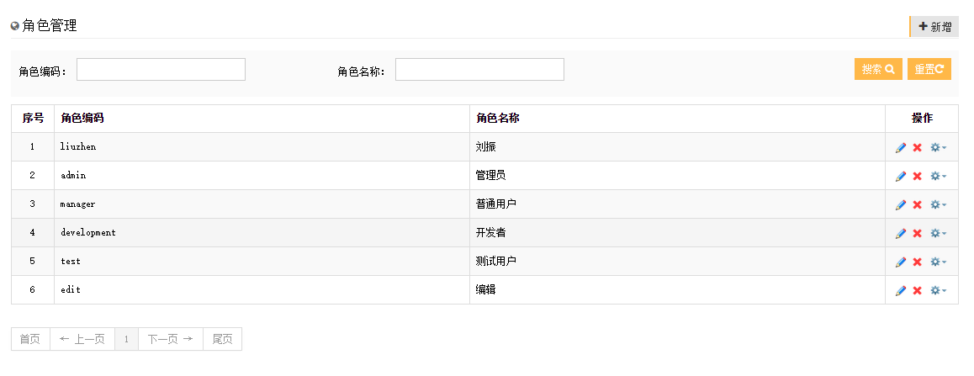
图2 角色管理菜单

2、点击角色后面的权限管理，选择菜单权限
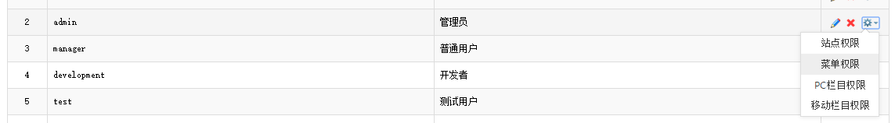
图3

3、扩展功能目录下选择学生，提交
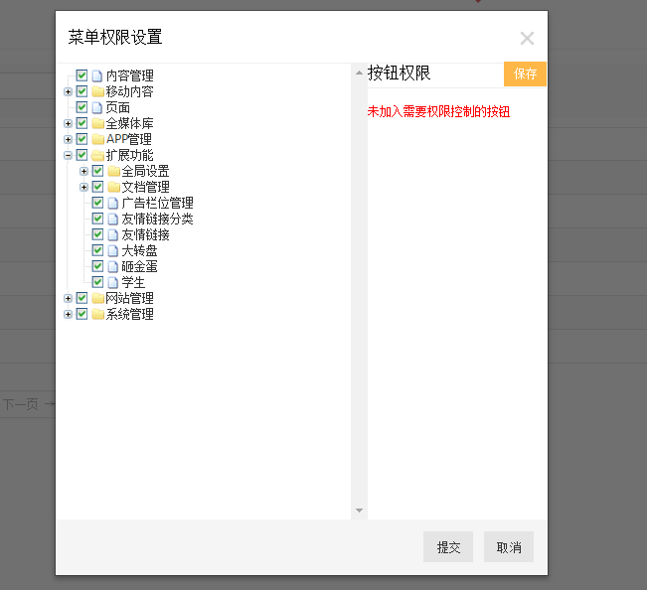
图4 配置学生权限

4、验证
1、重启服务器，在扩展功能下出现学生菜单，点击学生
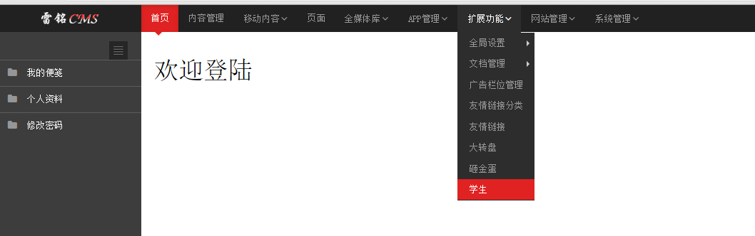图1

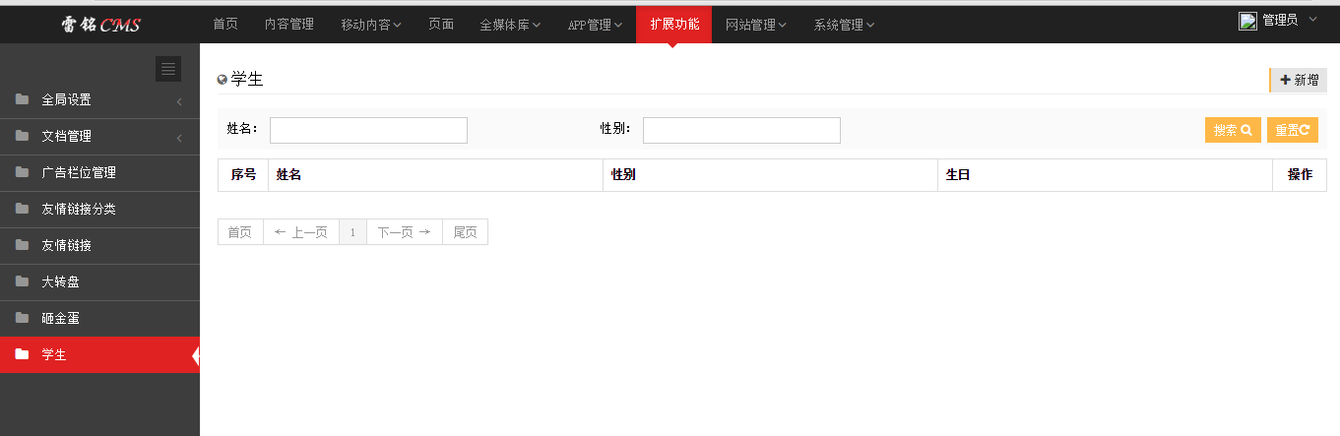
图2 学生菜单列表

2、点击新增，增加数据
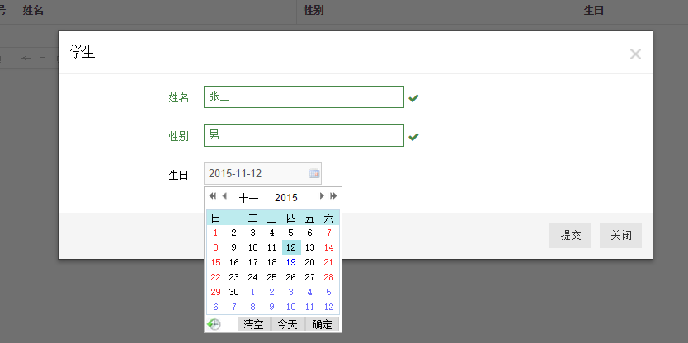
图3 新增界面
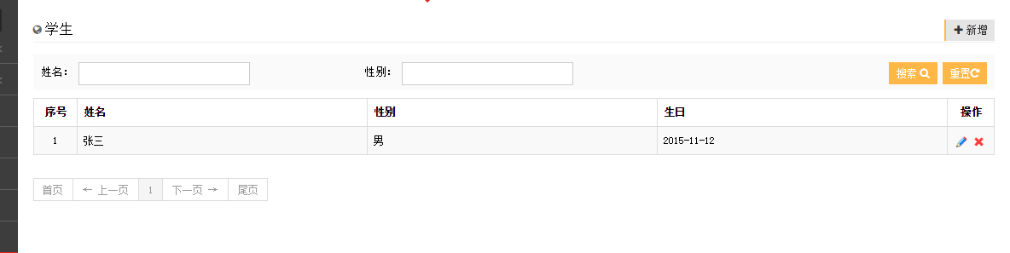
图4 添加成功

3、修改
点击记录后面的修改按钮，进入修改界面
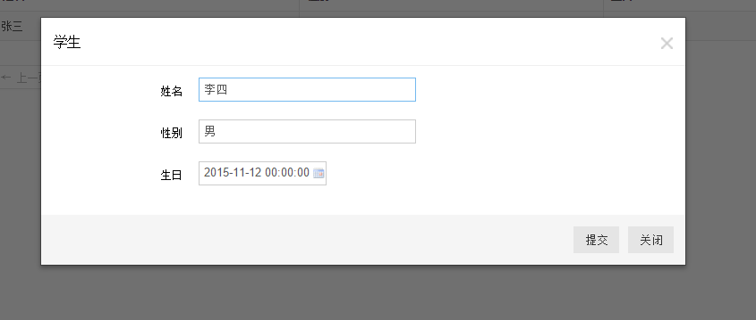
图5 修改界面

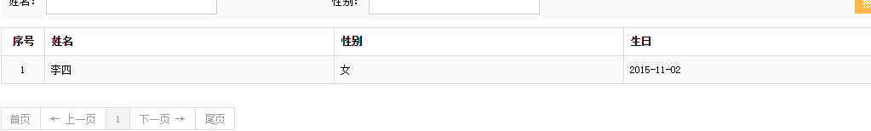
图6 更新成功

4、删除
点击删除按钮，删除记录
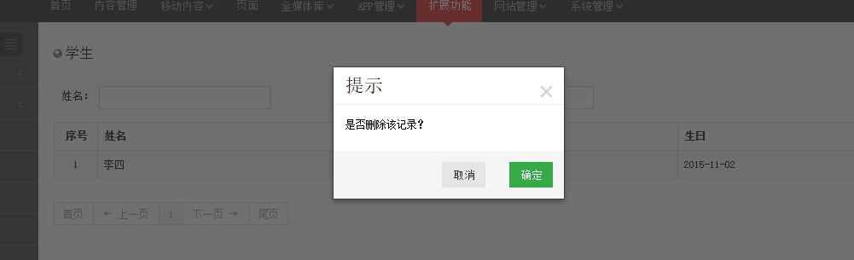
图7 删除界面
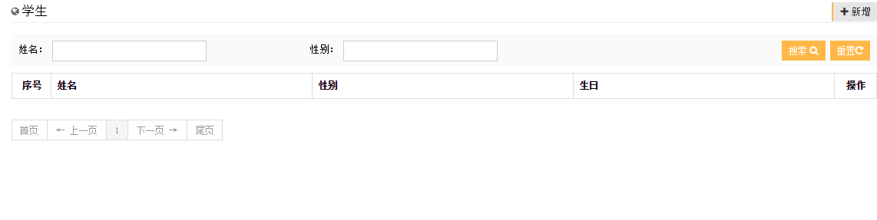
图8 删除成功

注意：在进行对学生信息的增加修改删除时，数据库中的t_student表中数据都会产生变化

